Требования к оформлению тезисов:

1. Объем текса тезисов – не более 3-х страниц формата А4.
2. Формат текста – Microsoft Word (файлы .doc, .docx);
3. Язык текста – русский, английский;
4. Ориентация страницы – книжная;
5. Поля (верхнее, нижнее, левое, правое) – 2,5 см;
6. Шрифт – Times New Roman, цвет – черный, кегль – 13;
7. Межстрочный интервал – одинарный, абзац – 0,75 см.
8. Название статьи (кегль – 13, шрифт – жирный, выравнивание по центру);
9. ФИО автора(-ов) (кегль – 13, выравнивание по центру), ФИО основного докладчика подчеркнуть сплошной линией;
10. Место работы (обучения) в именительном падеже (выравнивание по ширине);
11. Основной текст – выравнивание по ширине;
12. Таблицы – располагаются по центру страницы. Подпись приводится над таблицей.
13. Фотографии, графики, рисунки – приводятся вставкой в формате рисунка (.jpg, .jpeg). Подпись приводится под рисунком или сбоку (как в примере).
14. Список литературы и ссылки – приводятся нумерованным списком в квадратных скобках.

Подача тезисов:

1. Одним письмом отправляются файлы тезисов докладов и квитанция о внесении оргвзноса (если оплата производится по указанным реквизитам) на эл. почту: conf.crys@gmail.com до 06 марта 2025 года.
2. Тема письма – название конференции (КРИС-2025).
3. Файлы, содержащие Ваши тезисы и квитанцию об оплате оргзноса, должны быть названы по фамилии основного докладчика по примеру:
Петров И.И._Тезисы; Петров И.И._Оргвзнос.
4. После отправки материалов на эл. почту конференции ожидайте подтверждения об их получении и включении Вас в список участников конференции.

ПРИМЕР ОФОРМЛЕНИЯ ТЕЗИСОВ ДОКЛАДА ПРЕДСТАВЛЕН НИЖЕ.

Особенность двухчастичного коррелятора движения расплава чистого металла в окрестности точки фазового перехода

Г. Э. Норман^{1,2,3}, В. В. Писарев^{1,2,3}, Д. Ю. Флейта^{1,2}

¹Московский физико-технический институт (национальный исследовательский университет), 141701 Россия, г. Долгопрудный, пер. Институтский 9
²Объединенный институт высоких температур РАН, 125412 Россия, г. Москва, ул. Ижорская, 13, кор. 2
³Научно-исследовательский институт «Высшая школа экономики», 101000 Россия, г. Москва, ул. Мясницкая 20

В работе обсуждаются результаты применения метода пространственных корреляционных функций [1], характеризующих динамику стеклообразующей жидкости расплава чистых металлов. Сама точка фазового перехода вещества, несмотря на ее исключительное влияние на поведение вещества, не является особенной для термодинамических функций системы [2,3,4]. Тем не менее было обнаружено, что в окрестности точки фазового перехода жидкость-твердое тело определенные корреляторы движения расплава проявляют особенность поведения температурной зависимости при движении вдоль изохоры (рис. 1).

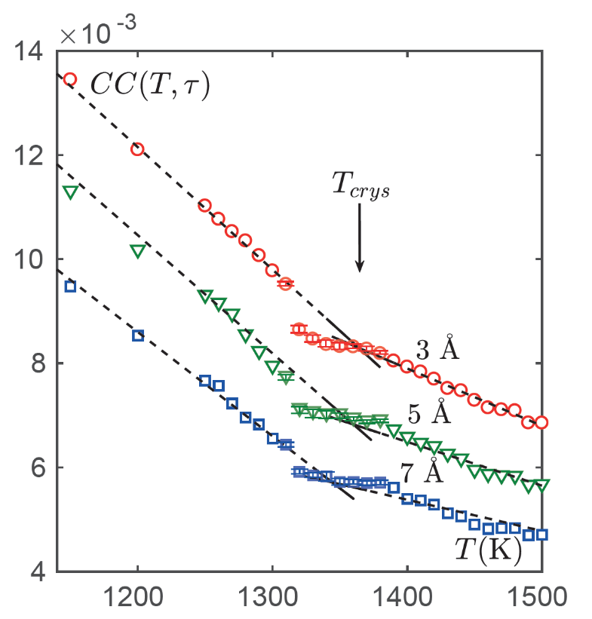 | Рисунок 1.  Температурная зависимость функции CC(T,τ) для расплава меди при характерном времени τ = 1 нс для трех значений диагностического кластера жидкости R0 = 3 Å (o), 5 Å (▼) и 7 Å (□). Вертикальной стрелкой указано значение температуры кристаллизации, согласно [5], где проведен расчет для сходного EAM потенциала.

Функции, которые количественно оценивают пространственную корреляцию движения частиц жидкости и в аморфных системах, подобны рассматриваемым в работе [6]. Данные функции рассчитываются на основе кинетических параметров EAM модели расплавов меди и никеля, моделируемых методом молекулярной динамики. Временное поведение корреляторов движения различно в жидкой стабильной и метастабильной фазе данных веществ и проявляет качественную зависимость от размера диагностического кластера жидкости. Также рассматриваются физическая интерпретация данных долговременных коллективных явлений и связь эффекта с другими параметрами модели.

Работа выполнена при финансовой поддержке гранта Президента РФ для государственной поддержки ведущих научных школ НШ-5922.2018.8.

[1] Poole P.H., Donati C. Spatial correlations of particle displacements in a glass-forming liquid // Physica A, 1998. Vol. 261. P. 51.
[2] Андреев А.Ф. Об особенности термодинамических величин в точке фазового перехода первого рода // ЖЭТФ, 1963. Т. 64 (6). С. 2064.
[3] Ландау Л.Д., Лифшиц Е.М. // Статистическая физика, Москва (1976). С. 284.
[4] Р. Балеску // Равновесная и неравновесная статистическая механика, Т. 2, Москва (1978).
[5] H. Loulijat et al., The behavior of the thermal conductivity near the melting temperature of copper nanoparticle, // J. Mol. Liq., 2015. Vol. 211. P. 695.
[6] Волошин В.П., Маленков Г.Г., Наберухин И.Ю. Исследование коллективных движений в компьютерных моделях воды. Крупномасштабные и долговременные корреляции. // Журн. структ. химии, 2013. Т. 54(2). С. 2397.

